Классный час "Поздравление девочек с 8 марта" Провела Классный руководитель Магомедова З.И.

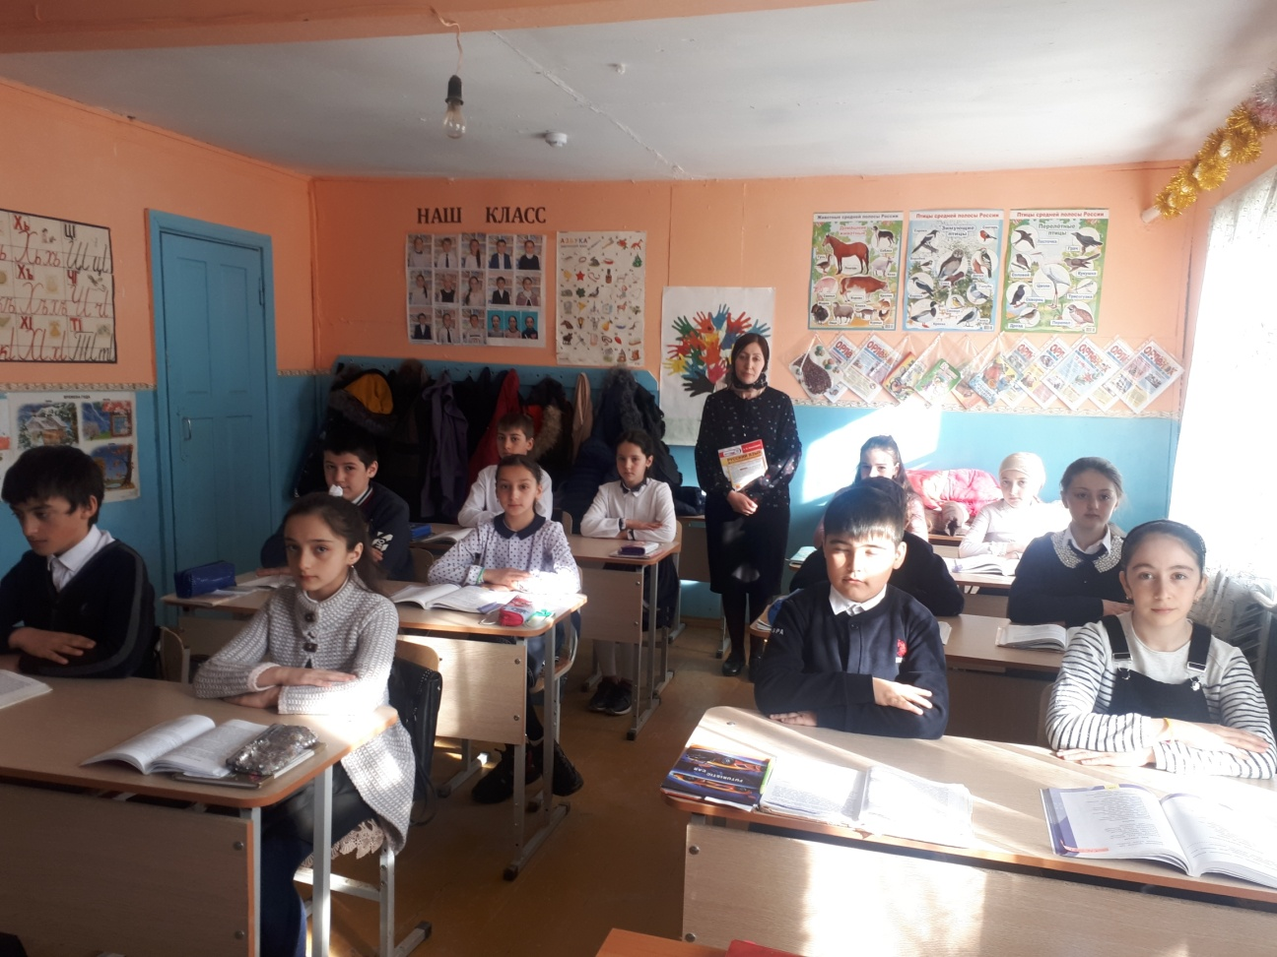

Цель: Создать атмосферу праздника в игре-соревновании.
Задачи:
1. Познакомить учащихся с возникновением праздника
2. Развитие памяти, внимания, организованности, самостоятельности, умений согласовывать интересы в процессе преодоления определенных, соответствующих возрастным особенностям, трудностей.
3. Формирование коллектива, исключение разобщенности мальчиков и девочек.
Подготовка к классному часу:
1. Разучивание стихов.
2. Оформление класса
3. Мальчики готовят поздравления девочкам.
4. Подготовка музыкального сопровождения, цветные мелки, и др. реквизит.
Ведущий1 : Сегодня мы поздравляем с Международным женским днем всех девочек нашего класса.8 марта – самый удивительный, самый нежный праздник весны. Сегодня мы наши улыбки, стихи, посвящаем вам, дорогие девочки
Из года в год, всегда весной,
Бывает март и день восьмой.
Здоровья, счастья, долгих лет —
Для вас иных желаний нет!
Пусть каждый день цветет сирень,
Пусть солнце светит ярко,
Пусть будет каждый день у вас
Как день 8 Марта!
Первый Международный женский день 8 марта был утвержден в Копенгагене (Дания) в 1910 году на второй Международной конференции женщин-социалисток по предложению немецкой делегации.
День 8 марта стал считаться Днем Международной солидарности трудящихся женщин в борьбе за свои права.
Впервые праздник отмечали в 1911 году в Германии, Австрии, Швейцарии и Дании 19 марта под лозунгом: «Избирательные права работающих для объединения сил в борьбе за социализм.»
В России Международный женский день впервые праздновался в 1913 году в Петербурге. Его организаторы призывали добиваться экономического и политического равноправия женщин. Одно из самых мощных выступлений женщин прошло в Петрограде 7 марта 1917 года.
В 1976 году Международный женский день был официально признан ООН.
Сегодня 8 марта – это праздник весны и света, дань уважения женщине.
Ведущий 2: Весна – это светлый праздник пробуждения природы. Весной на земле всё зацветает. И март – первый весенний месяц - приносит тепло, солнце начинает ярче светить, появляются первые весенние цветы. Не случайно, что в этом месяце мы отмечаем самый прекрасный праздник - Международный женский день.
(Просмотр видеоурока «8 Марта» 6 мин.).
Ведущий 1: А сейчас, дорогие девочки, настройтесь все на праздничную волну! Только для вас прозвучат сегодня нежные, теплые слова и сердечные поздравления.
(выходят мальчики)

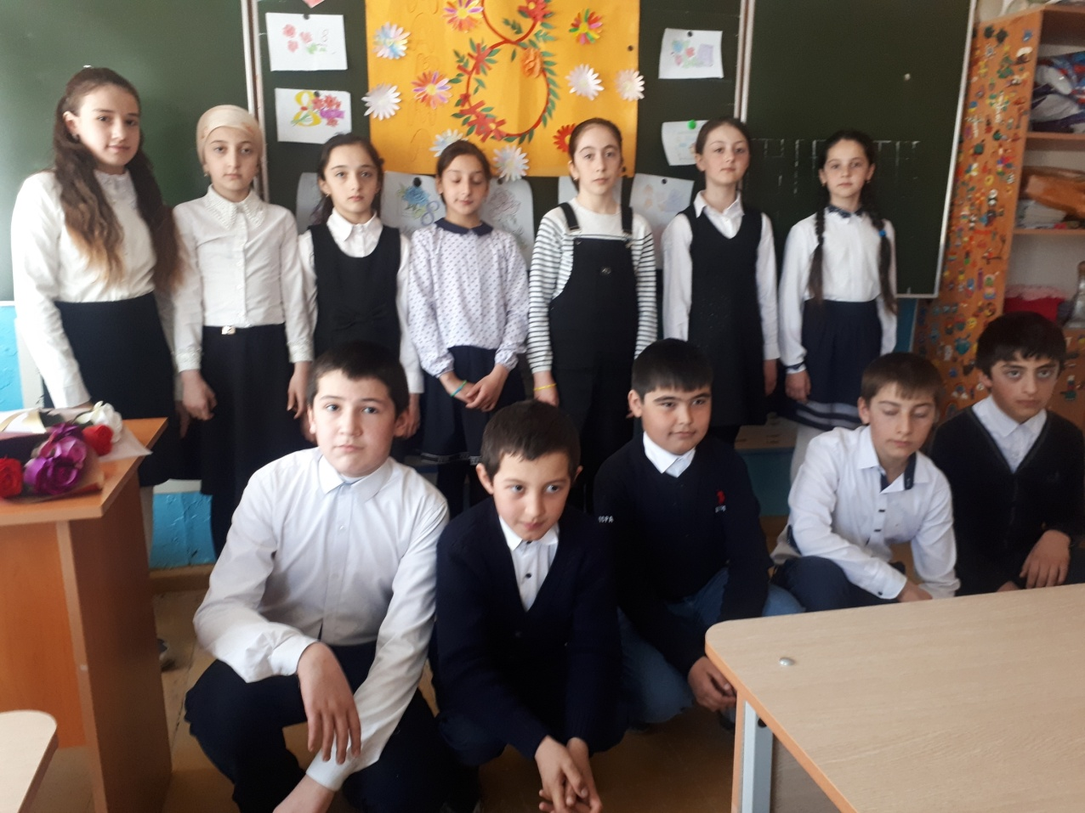

- Добрый день!
- Сегодня мы хотим поздравить наших милых,
- Красивых,
- очаровательных,
- обаятельных,
- добрых,
- заботливых,
- обворожительных,
- умопомрачительных,
- грациозных,
- веселых,
- сногсшибательных,
- вас, девчонки!
(звучит песня на мотив «Наш сосед»)
1.Как же нам не волноваться,
Не смущаться, не краснеть?
Ведь сегодня, ведь сегодня
Мы для вас решили спеть!
В день весенний, в день веселый
Вас поздравить рады мы
С самым светлым, самым добрым —
Лучшим праздником весны!
Припев: пап-пап…..
2.Вам сегодня поздравленья
И подарки от души.
И признаемся, что очень
Вы сегодня хороши!
Обещаем стать взрослее,
С вами дружбы не терять.
Ну а если кто обидит,
Мы вас будем защищать!
Припев: пап-пап…..
3.Вы красивые, как звезды,
И глаза блестят огнем.
А улыбки ваши милые
Затмевают солнце днем!
Вы у нас такие славные,
Вы девчонки — просто класс!
Вам желаем только счастья,
Пусть цветы цветут для вас!
Припев: пап-пап…..
Выступление мальчиков
1. У девчонок нынче праздник,
Надо как-то поздравлять.
Снова мальчик-одноклассник
Будет голову ломать.
2. Мы сегодня нарядились,
Туфли пламенем горят:
Поздравлять вас с 8 Марта
Собрались как на парад!
3. Сколько девочек отличных
В нашем классе, спору нет:
Добрых, умных, энергичных...
Словно праздничный букет.
4. Поправим галстук и скажем поздравление:
С 8 Марта девочки для вас,
Мы написали все стихотворение,
И прочитаем вам его сейчас,
5. Мы вам желаем хорошо учиться,
В нарядных платьях красочных ходить,
А если с вами что-то вдруг случиться,
Мы сможем дружно всех вас защитить!

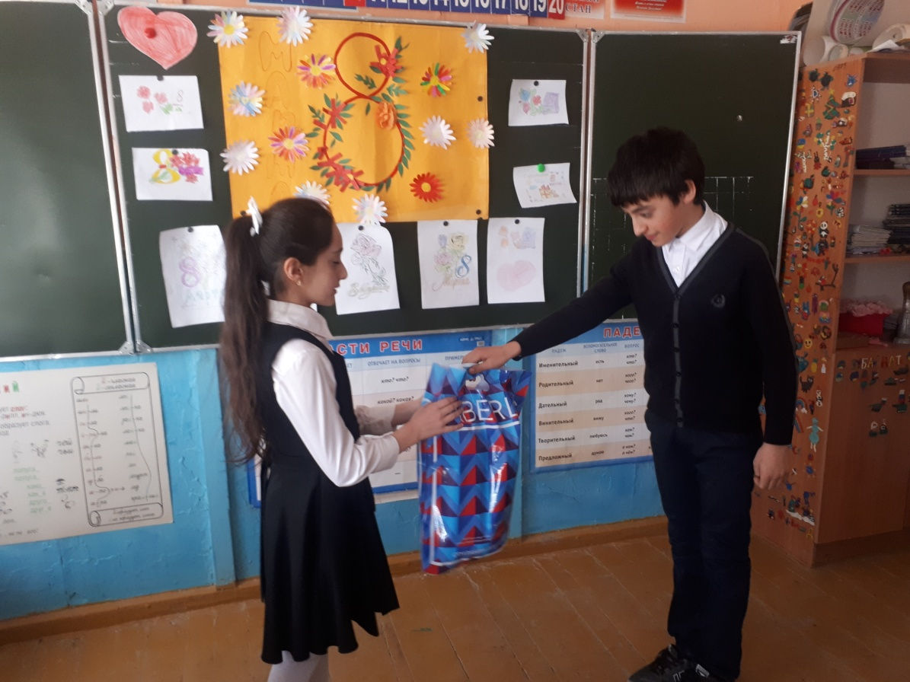
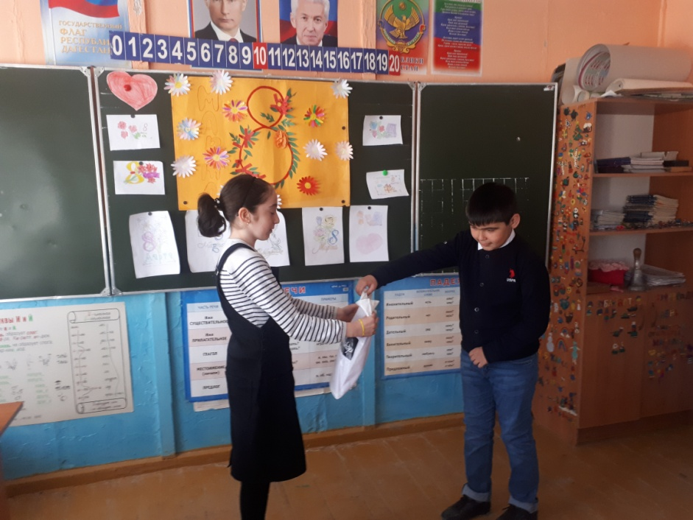
6. В классе в честь 8 марта
Мы для вас распишем парты.
И придется на уроке
Вам читать, девчонки, строки.
7. Комплименты, пожеланья
Вытеснят в вас тягу к знаньям,
И на время пусть умнее
Станут те, кто вас сильнее
8. Наши девочки сегодня -
Словно лучики весны.
В этот праздник превосходный
Им подарим мы цветы.
9. Чтобы чаще улыбались,
Будем больше их смешить.
Чтобы нами восхищались,
Будем на руках носит
10.Я смотрю на вас, девчонки,
Слышу ваши голоса,
Как они прекрасны, звонки,
Лучезарные глаза.
11. Все в них светится весною,
Отражая небеса.
Этой дивною порою
В вас особая краса!
12. Оставайтесь же такими,
Сохранив надолго свет.
Будьте счастливы, любимы,
Сколько б ни было вам лет!
Ведущий 1 :
В этот предпраздничный день я тоже хочу поздравить наших девочек с праздником, пожелать здоровья, бодрого весеннего настроения, успехов во всех ваших начинаниях.
Я подготовил для вас праздничную презентацию, где в главных ролях – вы, красавицы-девчонки.
(Показ презентации)
Ведущий 2:
Но сегодня мы не только будем поздравлять девочек, но и отдыхать, играть, веселиться. И я вновь предоставляю слово мальчикам.
Мы предлагаем вам стать участницами конкурса, название которого вы узнаете, внимательно прослушав песню в нашем исполнении.
Ведущий 1:
Итак, объявляется конкурс на звание «Самая-самая», в котором будут участвовать все девочки нашего класса. Условия конкурса таковы: после каждого конкурса уходит одна участница, справившаяся с заданием последней. Перед началом предлагаем вам разминку:

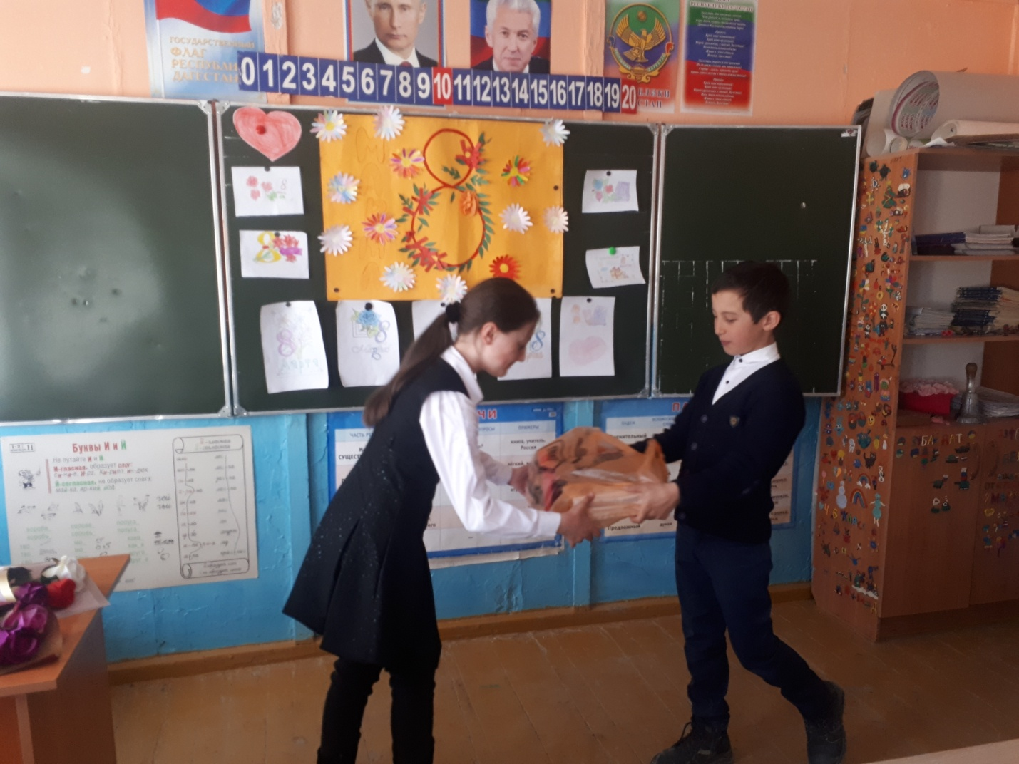

Ведущий 2: вопросы, связанные с цифрой 8:
- Назовите восьмой месяц года. (Август.)
- Какой месяц года получил свое название от латинского числительного восемь? (Октябрь.)
- Сколько месяцев в восьми годах? (96 месяцев)
- Когда у слонов бывает восемь ног? (Когда их два.)
- Кто имеет восемь ног, но не зовется осьминог? (Паук.)
- У семерых братьев по одной сестре. Сколько всего детей? (Восемь.)
- Чем станет четырехугольник, если отрезать все четыре угла? (Восьмиугольником.)
- Какая цифра на циферблате механических часов расположена напротив цифры восемь? (Цифра два.)
Ведущий 1: Умницы, девчонки, а теперь мы хотим узнать, как вы разбираетесь в кулинарии. Продолжаем задавать вопросы! Причём, за каждый правильный ответ будет выдаваться жетон. Кто наберёт больше всех жетонов, станет обладателем права вернуться в игру, если вдруг из неё придётся выбыть.
- Как называется документ, в котором описывается способ приготовления блюда? (Рецепт.)
- Каких супов в России употребляется больше: холодных или горячих? И почему? (Горячих, так как в России холодных дней больше, чем теплых.)
- В каком супе встречаются огурец и перловка? (В рассольнике.)
- Как называется салат, залитый квасом? (Окрошка.)
- «Куриный солярий» - это …. Что? (Гриль.)
- Сырники повара готовят из сыра или творога? (Из творога.)
- Судя по названию приготовить этот молочный продукт проще простого. Как он называется? (Простокваша.)
- Какая рыба в праздничные дни надевает «шубу»? (Сельдь)
- Какая страна подарила миру свой открытый пирог – пиццу? (Италия.)
- Столовая приправа, имеет славянский корень “жжет”. (Горчица)
- Без какого продукта невозможен обед на Руси? (Хлеб)
- Назовите самое главное угощение на празднике Масленицы. (Блины)
Вот теперь видно, что вы «разогрелись» и можно приступать к конкурсам.
Мальчики – жюри, девочки участвуют в конкурсе

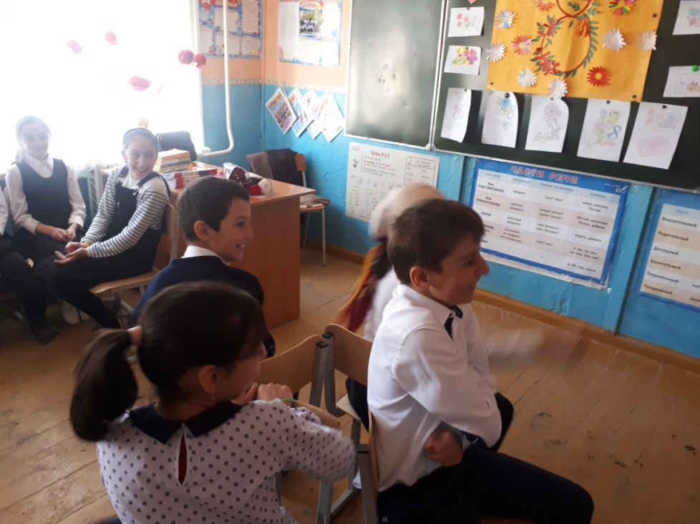

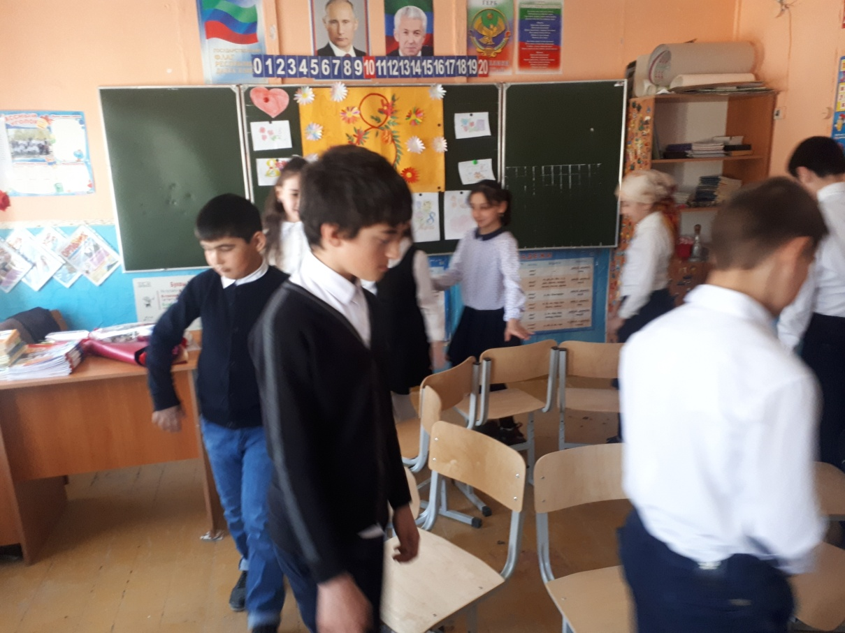
Конкурс «Горячо» (9 человек)
Начинаем мы конкурсную программу с самого «горячего» конкурса. Станьте, пожалуйста, в круг, возьмите кастрюлю. Как только начнёт играть музыка, представьте, что кастрюля горячая и постарайтесь от неё побыстрее избавиться, т.е. передать стоящему рядом игроку. Кто останется с кастрюлей в руках при остановленной музыке, тот покинет игру уже после первого конкурса.
- Конкурс «Подиум» (8 человек)
Дорогие девочки, на этот раз мы предлагаем вам переместиться из кухни на подиум. Этот конкурс позволит вам представить себя на подиуме в роли манекенщицы. Вы просто должны пройти по прямой начерченной линии с книгой на голове. Если книга упадёт только у одной участницы, то конкурс будет считаться оконченным, если у нескольких, то они будут переигрывать между собой. Итак, подготовьтесь к перевоплощению.
3. Конкурс «Кулинарный».
Нужно по рецепту угадать блюдо правильно и быстро!
1-й рецепт:
3 стакана молока, 2 стакана муки, 2 яйца, 25 г сливочного масла, 0,5 ч. ложки сахара, 0,5 ч. ложки соли, мясной фарш (тесто для блинчиков, блинчики с мясом)
2-й рецепт:
капуста квашенная, огурцы солёные, лук, морковь отварная, свёкла отварная, картофель отварной, зелёный горошек, подсолнечное масло. (винегрет)
3-й рецепт:
яйцо варёное, лук репчатый, морковь отварная, свёкла отварная, картофель отварной, майонез, сельдь иваси. (селёдка под шубой)
4-й рецепт:
майонез, лук, морковь отварная, яйцо варёное, картофель отварной, зелёный горошек, говядина отварная или колбаса докторская.
(салат "Оливье")
- Конкурс «Букет» (6 человек)
Этот конкурс заключается в том, что вам предлагается составить праздничный букет из цветов, названия которых вам придётся отгадать. Итак, вы получаете лист бумаги, ручку и смотрите презентацию, на слайдах будет описание цветов. Вам нужно на листе написать их названия. У кого правильных ответов будет меньше, чем у других, тот и покинет конкурс.
- Конкурс «Золушка» (5 человек)
Мы думаем, что лишь услышав название конкурса, вы догадались, что вам придётся сейчас делать. Перед каждой из вас стаканчик. Высыпьте на стол его содержимое и ознакомьтесь: здесь рис, гречневая крупа, горох и вермишель. Вы правильно подумали, вам нужно это разобрать. Как только заиграет музыка – приступайте к работе. Кто последний – тот уходит.
- Конкурс «Странные люди» (4 человека)
На одной планете в созвездии Ориона все люди выполняют работу одной рукой. Покажите, как люди с далёкой планеты выполнили бы некоторые обычные для землян действия. А для этого надо одной рукой очистить мандарины. Начинаете по команде, кто справился с заданием последний, тот выбывает.
- Конкурс «Памятник» (2 человека)
Учитель: Дорогие девочки, вы уже дошли до финала. Мальчики так старались, организуя конкурсы, что в самую пору им воздвигнуть памятник. Выберите сейчас для себя по помощника. Выберите для него позу, в которой будет стоять или сидеть ваш памятник. Теперь возьмите по рулону туалетной бумаги, и как только заиграет музыка, начинайте их обматывать с головы до ног. Посмотрим, у кого это быстрее получится, ну и красивее тоже.
9. Конкурс «Самой аккуратной». ( 6 человек)
Почистить мандарин от кожуры. Кто быстрее и аккуратно это сделает.
10. Игра со зрителями.
Назовите песни, где встречается слово “мама”.
11. Конкурс Косички.
Нужно прицепить как можно больше резиночек к волосам девочки всего за одну минуту.
12. Дефиле
Участникам предлагается пройти таким образом, как написано на листочке, который они вытянут. Варианты могут быть следующими:
- известный йог;
- Баба-Яга;
- Сказочная принцесса;
- малыш, который только сегодня научился ходить;
- Сергей Зверев;
- президент России;
- чемпион по бодибилдингу;
- крыса Шушера;
- известная супермодель;
- балерина Большого театра.
Поздравления мальчиков
Ведущий1. В этот светлый день весенний
Мы поздравить поспешим
Наших милых, драгоценных
Девочек от всей души!
Ведущий! Их порадуем цветами,
И на танец пригласим.
Пусть они гордятся нами
Мы от бед их защитим!
1. С 8-м марта поздравляю,
Лучшим девочкам желаю
Быть принцессами, как в сказке,
И побольше улыбаться!
Маму слушаться всегда,
И учиться на «Ура»,
2. Ведь весна-краса пришла
И подарки принесла!
Пусть всегда все удается,
Пусть мечта вам улыбнется,
Принесет весна лишь радость,
И конфет прекрасных сладость!
3. С 8 марта вас, девчонки!
Смейтесь весело и звонко,
Все обиды нам прощайте,
Сами нас не обижайте.
Вы шпаргалками делитесь,
Улыбайтесь, а не злитесь.
Скажем честно мы сейчас:
Очень скучно жить без вас!
4. За окном тает снежок:
Это март-проказник
Ярче солнышко разжег
И устроил праздник.
Мы вас с праздником, девчонки,
Дружно поздравляем
5. И в весенний этот день
Счастья вам желаем!
Пусть красота ваша цветет,
И сбываются мечты,
Пусть вам всегда во всем везет,
Ведь вы прекрасны, как мечты!
6. С праздником ласки,
Любви и вниманья,
С праздником женского обаянья!
С началом весны!
(вручение сердечек в наминациях)
Самая очаровательная
Самая обаятельная
Самая добрая
Самая заботливая
Самая обворожительная
Самая умопомрачительная
Самая грациозная
Самая веселая
Самая сногсшибательная
Самая умелая
Самая креативная
Самая привлекательная
Самая популярная
Самая уверенная
Самая сообразительность
Самая решительная
Самая скромная
Самая тактичная
7. Еще мы хотим поздравить с праздником
Примите наши поздравления
В этот весенний женский день!
8. Пусть будет ваше настроение
Всегда цветущим, как сирень.
Пусть будет жизнь прекрасна ваша
И будьте счастливы всегда!
Пусть дом ваш будет полной чашей
Удачи, счастья и добра!
9. Моя мама красива и так хороша,
Нет на свете ребёнка счастливей, чем Я!
Моя мама как друг, моя мама как я,
У меня с моей мамочкой всё сообща.
Это солнца кусочек и лучик тепла,
Нет на свете роднее, чем мама моя!
И с открытой душой я скажу вам, друзья:
«Любите так мам, как люблю свою я!»
11. Мамочка, любимая, родная,
Солнышко, ромашка, василек,
Что мне пожелать тебе не знаю
В этот замечательный денек,
Пожелаю радости и счастья,
Мира и удачи на твой век,
Чтобы сердце не рвалось на части,
Милый мой, родной мой, человек!
12. С кем первым мы встречаемся,
Придя на белый свет, -
Так это наша мамочка,
Ее милее нет.
Вся жизнь вокруг неё вращается,
Весь мир наш ею обогрет,
Весь век она старается
Нас уберечь от бед.
13. Она — опора в доме,
Хлопочет каждый час.
И никого нет кроме,
Кто так любил бы нас.
Так счастья ей побольше,
И жизни лет подольше,
И радость ей в удел,
И меньше грустных дел!
Это наша любимая МАМОЧКА!

